|  |  |  |
| --- | --- | --- |
|  | **Carátula para entrega de prácticas** | |
| Facultad de Ingeniería | | Laboratorio de docencia |

Laboratorios de computación

salas A y B

|  |  |
| --- | --- |
| *Profesor:* | Rodríguez Espino Claudia |
| *Asignatura:* | Fundamentos de Programación |
| *Grupo:* | 1102 |
| *No de Práctica(s):* | 6 |
| *Integrante(s):* | Morales Luna Emilio |
|  |  |
|  |  |
| *Semestre:* | 2018-1 |
| *Fecha de entrega:* | 9 de septiembre de 2017 |
| *Observaciones:* |  |
|  |  |

**Guía práctica de estudio 06: Entorno de C (editores, compilación y ejecución)**

Objetivo:

Conocer y usar los ambientes y herramientas para el desarrollo y ejecución de programas en Lenguaje C, como editores y compiladores en diversos sistemas operativos.

Actividades:

▪ Utilizando un editor de GNU/Linux, crear un archivo de texto

▪ Modificar/actualizar un archivo ya existente con un editor GNU/Linux.

▪ Crear, compilar y ejecutar un programa simple escrito en C en GNU/Linux

▪ En algún entorno de desarrollo de Windows, crear, compilar y ejecutar un programa simple escrito en C.

Introducción

Un lenguaje de programación permite expresar una serie de instrucciones que podrán ser realizadas por una computadora. Unos de los lenguajes de programación mayormente difundidos es el lenguaje C.

Éste es muy utilizado ya que la forma de dar instrucciones es muy cercana a lo que un humano podría abstraer, es decir, las instrucciones no son tal cual las que una computadora podría entender, para ello se necesitaría conocer a fondo el microprocesador, el sistema operativo entre otros aspectos. Por esta razón, C es conocido como un lenguaje de alto nivel, esto significa a que las instrucciones podrían ser entendidas fácilmente por un humano. En contraparte, un lenguaje de bajo nivel, son instrucciones que son cercanas a lo que la máquina puede entender y difícilmente pueden ser comprendidas por una persona que no tenga conocimientos de la máquina en que operarán. Algunos autores consideran al lenguaje C como un lenguaje de mediano nivel, ya que no es totalmente transparente sino tiene elementos que tienen que ver con la arquitectura de la máquina a la hora de programar.

Otra característica de C, es que es muy poderoso en el aspecto de combinar características de un lenguaje de alto nivel (facilidad de programación), con uno de bajo nivel (manejo más preciso de una máquina); por lo que se han creado variantes que permiten programar miles de dispositivos electrónicos en el mundo con sus respectivos compiladores.

Un programa en C se elabora describiendo cada una de las instrucciones de acuerdo a las reglas definidas en este lenguaje en un archivo de texto para después ser procesadas en un compilador. Un compilador es un programa que toma como entrada un archivo de texto y tiene como salida un programa ejecutable, éste tiene instrucciones que poden ser procesadas por el hardware de la computadora en conjunto con el sistema operativo que corre sobre ella. Se tiene como ventaja que un programa escrito en lenguaje C, siguiendo siempre su estándar, puede correr en cualquier máquina siempre y cuando exista un compilador de C hecho para tal.

Para realizar un programa usando el lenguaje C, es necesario pensar primero en el sistema operativo que corre sobre la máquina y posteriormente, si este sistema cuenta con interfaz gráfica o sólo posee línea de comandos. A veces, se puede pensar siempre en sólo usar sistemas operativos con interfaz gráfica dado a que su manejo es más sencillo, sin embargo, esta se encuentra limitada para operar toda la funcionalidad del sistema operativo además de que consume recursos de cómputo que pueden ser indispensables para equipos donde el rendimiento es imprescindible. Una vez que se han seleccionado estos elementos, se necesita buscar qué opciones de editores y compiladores están disponibles.

Desarrollo

Esta clase un maestro sustituto nos dio la práctica, esta vez comenzamos la práctica de inmediato.

Abriendo Linux en vez del típico Windows, abrimos el editor VI y comenzamos a aprender los comandos, desde crear un documento, guardarlo, ponerle nombre e incluso abrir y cerrar el diskette usando comandos.

Después de saber eso, nos dieron un documento mostrando las actividades, primero, es realizar un programa en C++ donde muestre una suma de dos números.

Tristemente no pude guardar una captura de la práctica, sin embargo, recreé el programa y lo corrí en mi computadora, demostrando lo que aprendí durante este curso.

Para crear el programa usé las librerías correctas, stdio.h y comencé a declarar las variables necesarias para la suma.

A, b y c, c siendo el producto de la suma. Ahora pido al usuario que me de dos números, los registro con el comando scanf y posteriormente los pido para así realizar la suma y satisfactoriamente mostrar la suma y su resultado, dando fin a este sencillo programa.

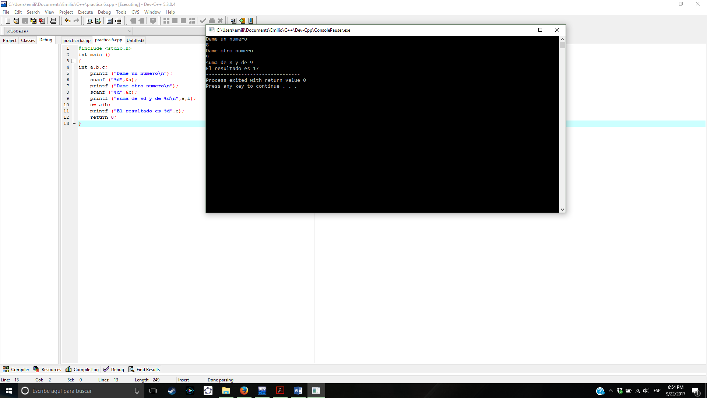

Conclusiones

Dentro de poco lograremos llegar a la programación básica y podremos dominar lo esencial para así crear programas aún más complejos.

Aunque ya tenga conocimientos previos a la programación indudablemente refrescar la memoria ayuda bastante. Y espero con ansias llegar aún más lejos.